验收实验设计报告
项目编号： |  | 2025-13-23 | 项目名称： | 航空语音通信质量监测与报警系统
指导教师： |  | 刘丹、黄建宇 | 团队成员： | 胡伟畅、郝成城、丰国庆、刘相炜
任务书指标要求 |  | 1、中波AM标准调制；  2、接收机包络检波解调；  3、STM32TIM定时ADC12位采样；  4、256点加汉宁窗FFT变换；  5、计算失真度与信噪比；  6、串口屏实时显示音频质量指标与频谱图；  7、状态机控制不同显示模式；  8、声光实时报警模块；  9、3D建模及打印，集成便携式检测器；  10、配套MATALB-PC端软件检测及音频处理；
重点参数及影响分析 |  | 检测带宽：150~4.5kHz  频带分辨率：35Hz  设定高品质音频质量参数：信噪比>=20dB 失真度<=10%  检测分辨率：信噪比0.01dB 失真度0.01%  报警响应时间：<1s  信噪比：决定信号的清晰程度，数值越高，信号中有效信息占比越大，背景噪声对信号的干扰就越小  失真度：衡量信号经处理或传输后与原始信号的差异程度，失真度越低，信号的还原度越高
所需测试 设备 |  | 万用表 信号发生器 示波器 PC端电脑 单片机
实验设计 | 测试方法 | 连接信号发生器和发射机，由信号发生器产生的1kHZ，1Vpp的正弦信号，在接收机上可以听到持续的正弦蜂鸣。此时将信号发生器换成麦克风，对麦克风讲话在接收机可以听到清晰的人声，接收机的信号同时引出到PC端或单片机进行检测:在PC端实时显示信噪比和失真度的数值同时可以滤波处理；在单片机上如果满足以下一项指标：（信噪比>=20dB或者失真度<=10%）单片机亮黄灯；若同时满足两项指标说明性能良好亮绿灯；若两项均不满足则亮红灯同时蜂鸣器报警。
 | 测试程序 | 1、按实验设备连接图搭好测试系统：  检查一遍所有电源线、信号线，都插紧，没有接触不良的情况。  先把信号发生器或者麦克风的输出端，跟发射机的音频输入接口接牢 接收机的音频输出端，一边连电脑，另一边连单片机模块；  2、通电预热：  按顺序打开信号发生器、发射机、接收机、电脑和单片机的电源；让所有设备都预热5分钟，等它们工作稳定了再往下做，避免刚开机的数据不准。  3、基准校准：  校准信号发生器：让它输出1kHz的正弦信号，用示波器核对一下信号的幅度和频率对不对；  校准接收机：没接信号的时候，听听有没有奇怪的干扰声，确认底噪稳定。  4、上电测试：  让信号发生器输出1kHz正弦信号到发射机，打开整套系统；听接收机有没有持续的蜂鸣音，有没有断音、杂音；看看电脑上能不能实时显示信噪比和失真度，数据是不是每秒刷新一次；观察单片机的灯亮不亮，基本的逻辑有没有问题；换成麦克风输入，对着麦克风说话，确认接收机里能听清人声，电脑上的数据会跟着声音变化；  5、开始正式测试：  清空电脑上之前的测试数据，打开数据记录功能，设置每秒记录一次。  6、正弦信号测试记录数据：  保持信号发生器输出1kHz、1Vpp的正弦信号；稳定输出5分钟后，记下电脑上显示的信噪比平均值和失真度平均值；记下单片机亮的是黄灯、绿灯还是红灯，蜂鸣器有没有响；同时听接收机的蜂鸣音，有没有异常的噪声或者失真，也记下来。  7、人声信号测试，记录数据：  拔掉信号发生器，接上麦克风，保持发射机、接收机正常工作；测试的人用正常音量，对着麦克风匀速读一段标准文本（记下电脑上信噪比的波动范围和失真度的波动范围，记下单片机的灯的状态和蜂鸣器是否报警；听接收机里的人声清不清晰，有没有音色改变、断音或者杂音。  8、结束：  按顺序关掉所有设备的电源，先关信号发生器、发射机、接收机，再关单片机和电脑；把所有测试数据整理好，写进测试报告里，要包含每个测试点的数值、灯的状态。拔掉所有线路，把实验设备整理好放回原位。
 | 安全保障措施 | (1)如若出现短路故障，可及时通过开关来切断电源，来避免因功率过大而导致的起火；在音频检测器的PCB设计中，在主电源电路包含了60V自恢复保险丝，来提供安全保障。  (2)所有装置设计包装外壳，防止外界干扰，同时防止人员被内部器件划伤。
数据分析 | 实验数据  分析原理 | 1. 信噪比（SNR）分析原理  信噪比（SNR）是衡量信号中有效信息占比的重要指标。其定义为信号功率与噪声功率之比，通常以分贝（dB）为单位表示。  计算公式如下：  $$SNR=10⋅\log_{10}\left(\frac{\sum_{f∈F_{signal}}{|}X[f]|^{2}}{\sum_{f∈F_{noise}}{|}X[f]|^{2}}\right)$$  其中，Fsignal表示信号频率成分集合，Fnoise表示噪声频率成分集合，X[f] 为频谱中频率 f 处的幅值。  在本实验中，通过FFT变换获取频谱后，提取基波及其谐波成分作为信号能量，其余部分视为噪声能量，从而计算SNR。  2. 失真度（THD）分析原理  总谐波失真（THD）用于衡量信号中谐波成分相对于基波的比例，反映信号失真程度。  计算公式如下：  $$THD=\frac{\sqrt{\sum_{k=2}^{N}{|}X[k⋅f_{0}]|^{2}}}{|X[f_{0}]|}×100\%$$  其中，f0为基波频率，k⋅f0为第 k 次谐波频率，X[]为对应频率点的幅值。  实验中，通过FFT频谱分析提取基波及其整数倍谐波成分，计算谐波总能量与基波能量之比，得出THD值。  3. 数据处理流程  采样与量化： 使用STM32的12位ADC对音频信号进行采样，采样率为定时器TIM控制，确保数据精度。  FFT变换： 每256点数据进行一次FFT变换，并加汉宁窗以减少频谱泄露。  频谱分析： 提取基波及其谐波成分，分别计算信号能量与噪声能量，进而求得SNR与THD。  状态判断： 根据设定的阈值（SNR ≥ 20dB，THD ≤ 10%），判断音频质量等级，并控制指示灯与蜂鸣器状态。
 | 数据分析  方法程序 | - 单片机端数据分析：  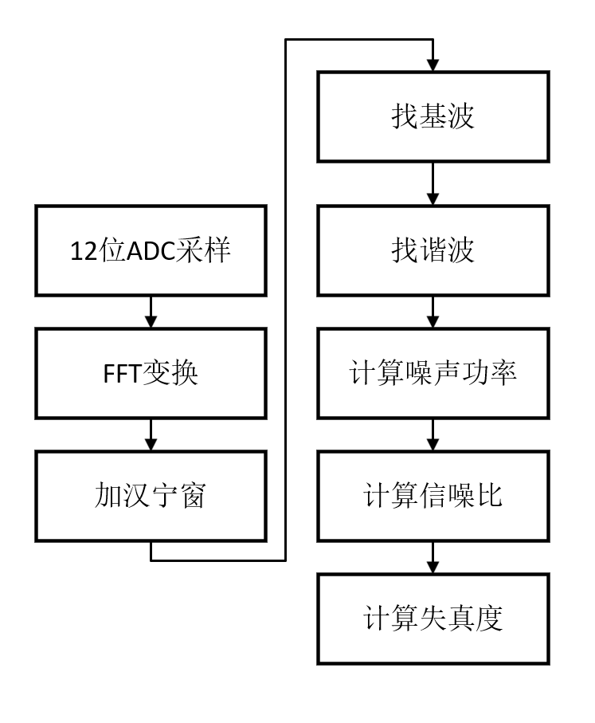  图 1 单片机数据处理流程  先对输入的音频信号进行12位ADC采样、量化、编码。每256点音频数据进行一次FFT变换分析音频段的频率特性。对音频信号FFT变换后，得到128位数据的频谱。为了防止频谱泄露，先对这128位频谱数据加汉宁窗。先遍历一遍频谱，找到幅值最大的频率点，算上该频率点附近1~2频率点的幅值，作为基波幅值。记下基波频率点数，找到该频率点整数倍频率点处的幅值，为谐波频率。  在计算信噪比当中，谐波频率幅值也被算作信号能量。信号能量为基波功率加上谐波功率。总功率减去信号功率，得到噪声功率，就能算出噪声功率；计算谐波功率与基波功率的比值，就能算出失真度。  - PC端软件程序分析：  主要使用matlab实现，利用此软件搭建了一套语音信号采集分析系统，支持文件加载与实时录音双输入，对音频先转单声道，再按256点分段做FFT得到128点频谱；加汉宁窗抑制频谱泄露后，提取基波及整数倍谐波幅值，结合功率占比计算信噪比、总谐波失真度与信噪比；同时集成两类加噪、两种IIR滤波功能，搭配时域频域可视化与音频播放，实现信号处理分析全闭环。  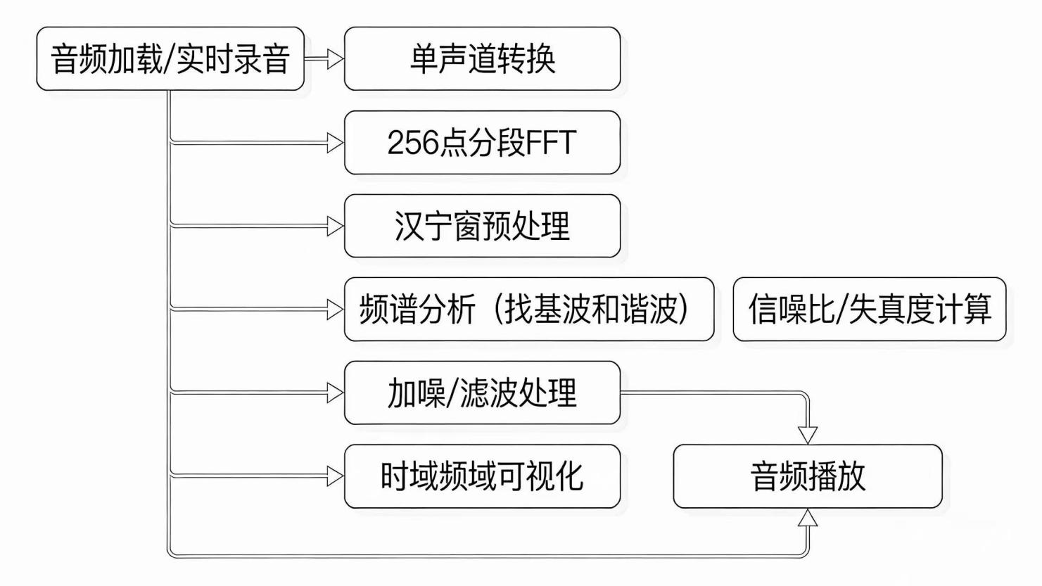  图 2 PC端数据处理流程
 | 实验数据 | 见附件2
验收结论 |  | 根据实验结果分析，当输入纯正弦波时，音频检测装置检测到的信噪比平均值为30.54dB，失真度为0.56%，可见信号质量良好，符合预期；当叠加一定噪声时，信噪比变差，失真度增大；当噪声很大时，音频质量检测装置可以做到实时声光报警，低延迟。  在搭建的模拟航空语音通信系统中，普遍测试结果为信噪比15.85dB，失真度9.72%，存在一定失真度，但依旧处于可容忍范围内。

附件1 附设备连接图
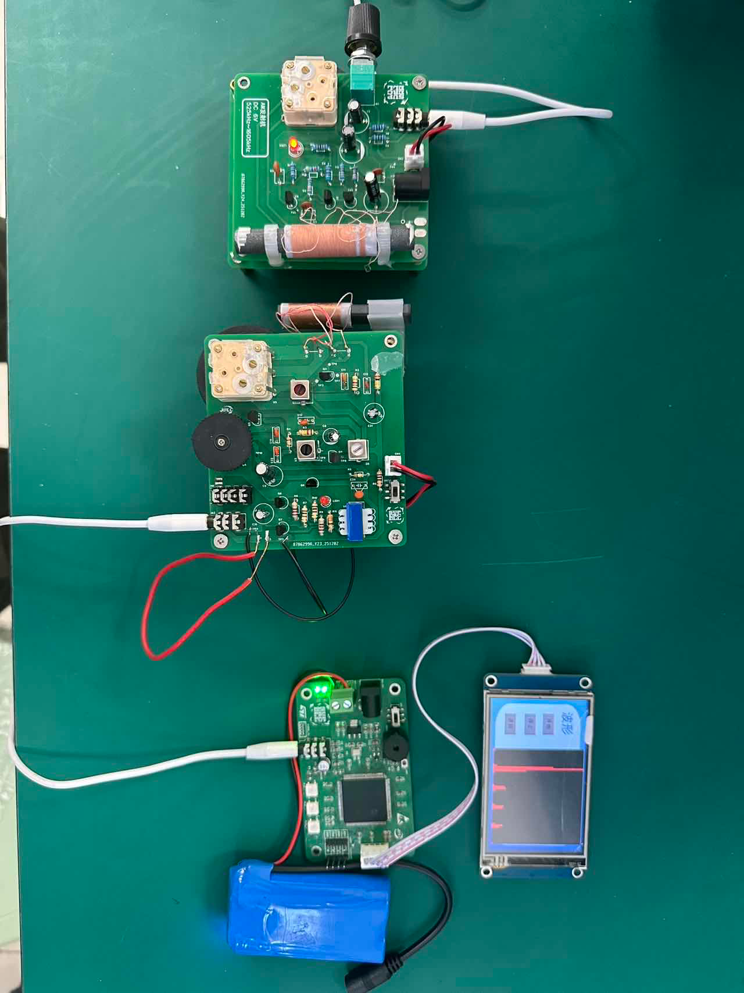

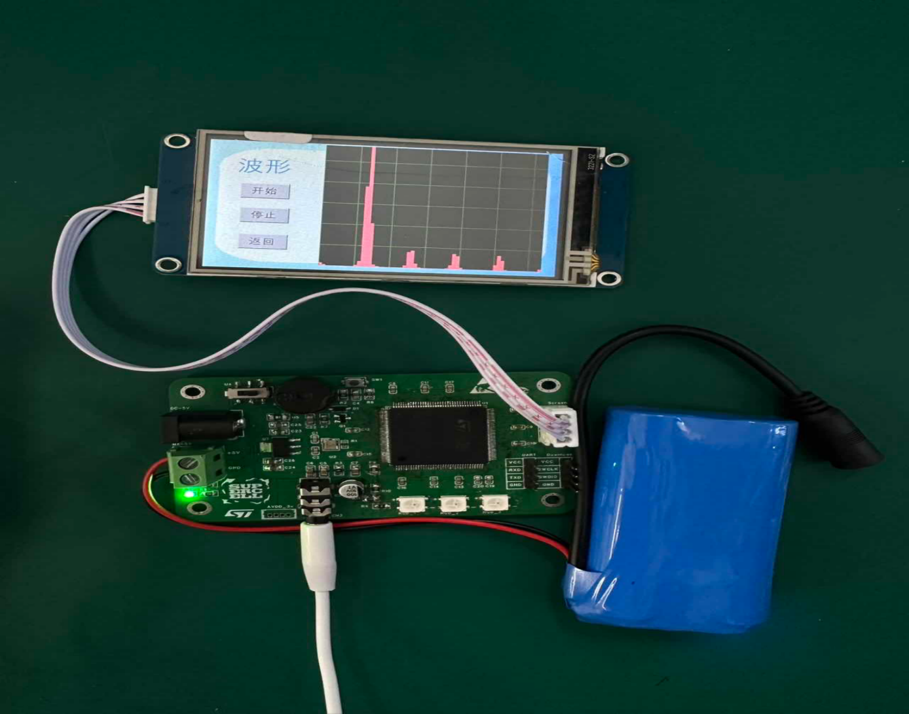

附件2 测试数据记录表格
航空语音通信质量监测与报警系统
实验地点：北实验大楼514 |  |  |  |  |  |  | 2025.12.26
仪器型号：示波器 KeySight200X; 信号发生器 数英仪器TFG3900A;万用表 优利德UT804
1 | 信号发生器输出正弦波直接测量
 |  | 1 | 2 | 3 | 4 | 5 | 6 | 7 | 平均值
 | SNR（信噪比） | 27.1 | 25.5 | 33.34 | 26.24 | 30.4 | 25.22 | 26.49 | 27.76
 | THD（失真度） | 0.76 | 0.56 | 0.68 | 0.98 | 0.01 | 0.65 | 0.17 | 0.54
2 | 信号发生器输出正弦波，噪声叠加20%
 |  | 1 | 2 | 3 | 4 | 5 | 6 | 7 | 平均值
 | SNR（信噪比） | 2.77 | 12.52 | 13.93 | 0.19 | 16.46 | 15.72 | 17.59 | 11.31
 | THD（失真度） | 3.63 | 9.44 | 0.29 | 1.91 | 2.87 | 8.72 | 6.82 | 4.81
3 | 信号发生器输出正弦波，噪声叠加50%
 |  | 1 | 2 | 3 | 4 | 5 | 6 | 7 | 平均值
 | SNR（信噪比） | -9.36 | -5.33 | -1.71 | -7.51 | -0.78 | 2 | -8 | -4.38
 | THD（失真度） | 58.07 | 56.84 | 54.13 | 41.97 | 33.55 | 31.2 | 11.71 | 41.07
4 | 输入端接模拟航空语音通信系统
 |  | 1 | 2 | 3 | 4 | 5 | 6 | 7 | 平均值
 | SNR（信噪比） | 13.09 | 22.58 | 12.41 | 19.36 | 19.85 | 19.88 | 11.36 | 16.93
 | THD（失真度） | 13.86 | 10.46 | 14.76 | 8.87 | 7.73 | 8.01 | 6.62 | 10.04
记录人员：胡伟畅、郝成城、丰国庆

